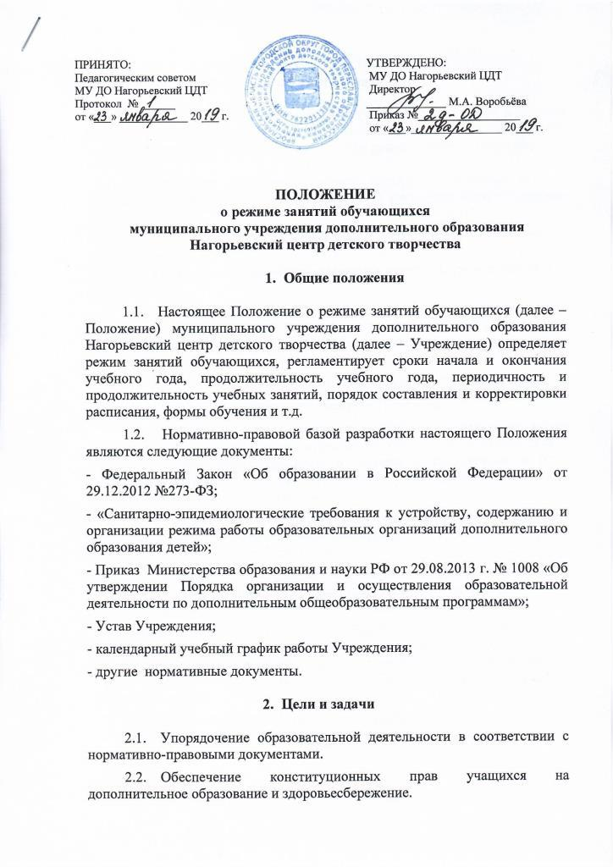

- Режим занятий обучающихся

3.1. Режим занятий обучающихся в Учреждении действует в течение учебного года и регулируется календарным учебным графиком, расписанием занятий объединений и групп, утвержденным руководителем Учреждения.

3.2. Единицей измерения учебного времени и основной формой организации образовательной деятельности в Учреждении является учебное занятие.
3.3. Учебный год в Учреждении начинается 1 сентября и заканчивается 31 мая. Если первый учебный день приходится на выходной день, то в этом случае учебный год начинается в первый, следующий за ним рабочий день.
3.4. Комплектование групп первого года обучения осуществляется в течение 14 календарных дней. Учебный год в данных группах начинается не позднее 15 сентября. Для групп второго и последующих лет обучение не позднее 07 сентября.
3.5. Продолжительность учебного года составляет 36 учебных недель.
3.6. Сроки летних каникул – с 1 июня по 31 августа.
3.7. В период летних школьных каникул Учреждение может организовывать занятия с обучающимися по реализации образовательных проектов, краткосрочных программ в группах с постоянным и (или) переменным составом, как на базе Учреждения, так и в пришкольных лагерях с дневным пребыванием обучающихся.
3.8. В период школьных каникул Учреждение может организовать работу с обучающимися, родителями (законными представителями) в форме походов, экскурсий, соревнований и др.
3.9. Занятия в Учреждении начинаются не ранее 9.00 часов и заканчиваются не позднее 20.00 часов. Для обучающихся в возрасте 16-18 лет допускается окончание занятий в 21.00 часов.
3.10. Продолжительность учебного занятия соответствует академическому часу и устанавливается в зависимости от возрастных и психофизиологических особенностей, допустимой нагрузки обучающихся с учетом санитарно-эпидемиологических правил и нормативов СанПиН (Приложение №1).
3.11. Перерыв между учебными занятиями составляет 10 – 15 минут.
3.12. В зависимости от возрастных особенностей обучающихся и дополнительных общеобразовательных программ продолжительность занятий составляет:
- первый год обучения – от 1 до 6 часов в неделю;
- второй, третий год обучения – от 1 до 6 часов в неделю.

3.13. Максимальная недельная нагрузка на обучающегося – не более 12 часов в неделю.

4. Порядок составления и корректировки расписания

4.1. Расписание занятий объединений и групп составляется с учётом наиболее благоприятного режима труда и отдыха детей администрацией Учреждения по представлению педагогических работников, с учётом пожеланий обучающихся, родителей (законных представителей) несовершеннолетних обучающихся, возрастных особенностей детей и установленных санитарно-гигиенических норм и согласовывается с директорами образовательных учреждений, на базе которых проводятся занятия.
4.2. Расписание учебных занятий составляется на весь учебный год обучения в соответствии с утвержденными программами по каждому объединению.
4.3. Расписание должно обеспечивать непрерывность учебного процесса в течение дня.
4.4. Согласованное и утвержденное директором Учреждения расписание вывешивается на информационный стенд «Расписание занятий».
4.5. В расписании указываются: Ф.И.О. педагога дополнительного образования, название объединения, время проведения занятий, номер кабинета, в котором проходят занятия объединения.
4.6. Расписание учебных занятий, по необходимости, может корректироваться в течение учебного года.
4.7. В случаях объявления карантина, приостановление образовательной деятельности в связи с эпидемией, понижением температурного наружного воздуха и т.д. изменения в расписании оформляются приказом директора.

5. Ведение документации

5.1. Все изменения в расписании работы фиксируются педагогом дополнительного образования на титульном листе в журнале учёта работы педагога дополнительного образования в объединении.
5.2. Посещение обучающимися учебных занятий фиксируется педагогами дополнительного образования в журнале учёта работы педагога дополнительного образования в объединении.

Приложение №1

Режим занятий обучающихся в МУ ДО Нагорьевский ЦДТ
№ п/п | Направленность объединения | Число занятий в неделю | Число и продолжительность занятий в день | *Количество обучающихся в группе | Возраст обучающихся (лет)
1. | Техническая | 2-3 | 2-3 по 40- 45 минут | 12-25 | 5-18
1.1 | Объединения с использованием компьютерной техники | 1-3 | 2 по 30 мин. для детей в возрасте до 10 лет;  2 по 40-45 мин. для остальных обучающихся | 12-25 | 5-18
2. | Художественная | 1-3 | 2-3 по 40- 45 минут | 12-25 | 5-18
2.1 | Объединения изобразительного и  декоративно-прикладного  искусства | 1-3 | 2-4 по 40- 45 минут | 12-25 | 5-18
3. | Естественнонаучная | 1-3 | 2-3 по 40- 45 минут занятия на местности до 8 часов | 12-25 | 5-18
4. | Физкультурно-спортивная
4.1 | Занятия по дополнительным общеразвивающим программам в области физической культуры и спорта | 1-3 | 1 по 40- 45 минут для детей в возрасте до 8 лет;  2-3 по 40-45 минут – для остальных обучающихся | 12-25 | 5-18
4.2 | Спортивно-оздоровительные группы | 1-3 | 1 по 40 - 45 минут для детей в возрасте до 8 лет;  2-3 до 45 минут – для остальных обучающихся | 12-25 | 5-18
5. | Культурологическая | 1-2 | 1-2 по 40- 45 минут | 12-25 | 5-18
6. | Социально-педагогическая | 1-2 | 1-3 по 40- 45 минут | 12-25 | 5-18
7. | Дети с оппозиционно вызывающим расстройством (ОВР) | 2-4 | 1-2 по 40-45 мин. | 12-25 | 5-18

